1ere Spé feuille d'exercices confinement 3

---------------------------------

Ex I :
Soitla fonction définie surpar.

- Résoudre l'équation (E) :

- Déterminer la dérivéede.

- Déterminer le tableau de variation complet de f
( on calculera les valeurs approchées des extremums locaux et on les mettra dans le tableau ).

- Trouver l'équation de la tangenteà la courbe deau point d'abscisse.

-----------------------

Ex II : : Fabrication d'une boite :
Une patissière présente ses tartelettes dans un boite , ouverte sur le dessus , fabriquée de la manière suivante :
Dans un carton carré de 25 cm de coté, on découpe quatre carré de x cm de coté, et on replie les bords suivant les pointillés pour obtenir la boite.
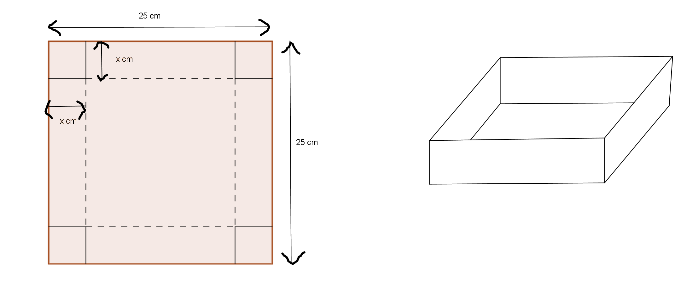
Quelle doit-être la valeur exacte de x pour que le volume de la boite soit maximal ?

( rappel : le volume d'un pavé est : longueur x largeur x hauteur )

--------------------------------

Ex III : Soitla suite définie par : et.

- Montrer queet déterminer.
- Déterminer .
- Etudier le sens de variation de .

--------------------------------

-----------------------

Ex IV :
La figure ci-contre est une partie d'un plan qui représente un circuit automobile ( Cf ).
Qur ce plan , dans le repère orthonormé indiqué ( unité graphique 25 m ) , l'arc symbolisant le virage est représenté par la fonction f d'équation :.

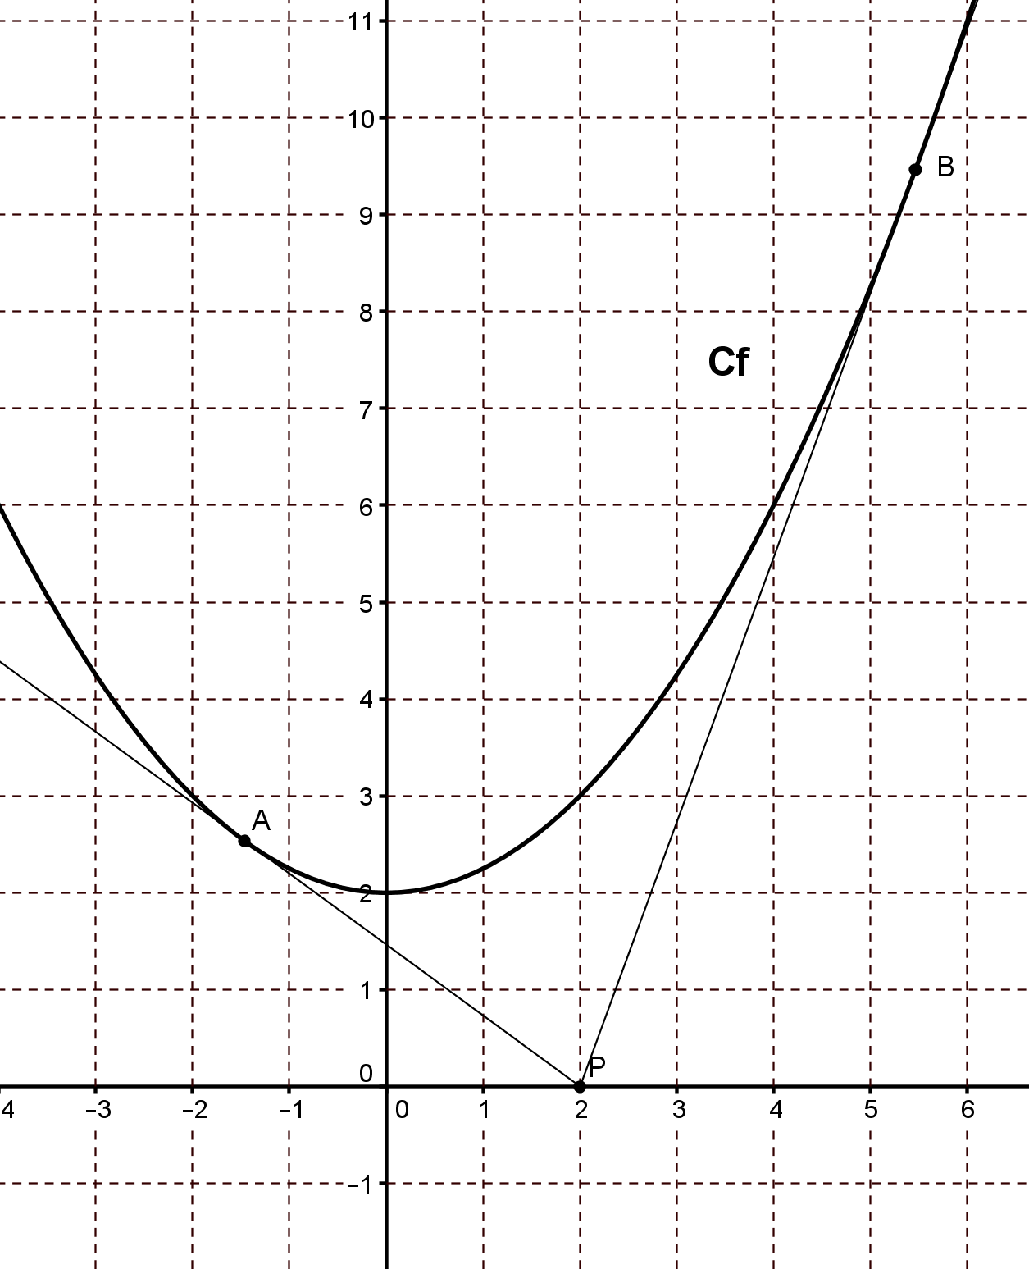
Un observateur placé en P , de coordonnées ( 2 ; 0 ) n'aperçoit dans son champ de vision que le “ virage AB “ .
On admet que les droites (AP) et (BP) représentent les tangentes à la courbe Cf en A et B .

A quelle distance AP , l'observateur aperçoit la voiture à l'entrée du virage et la perd-il de vue , distance BP , à la sortie du virage ?

-----------------------

